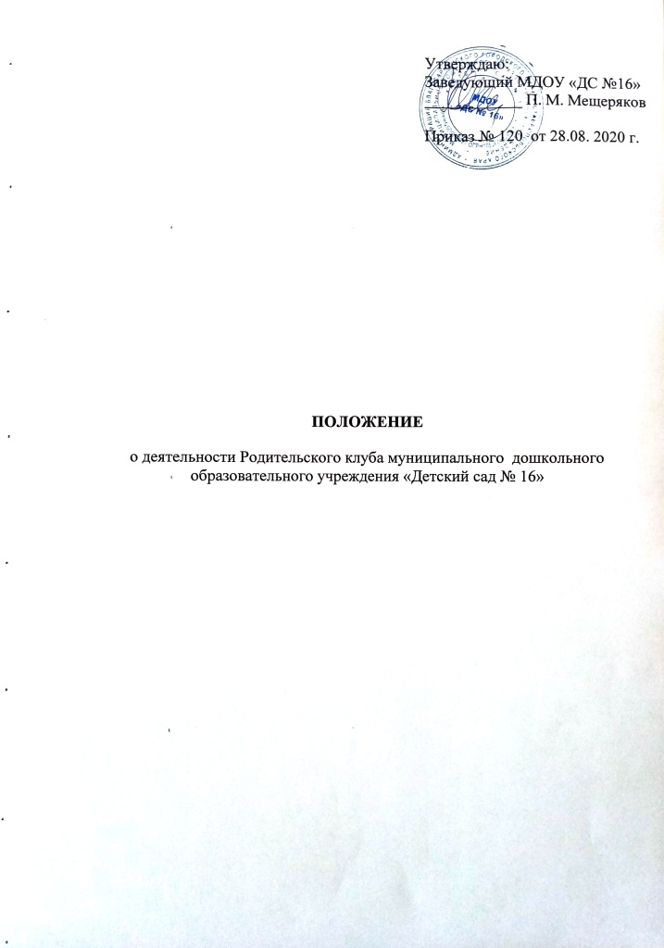

.

ПОЛОЖЕНИЕ
о деятельности Родительского клуба муниципального дошкольного образовательного учреждения «Детский сад №16»

1.Общие положения
1.1. Настоящее положение разработано для муниципального дошкольного образовательного учреждения «Детский сад №16» (далее ДОУ) в соответствии с Федеральным законом от 29 декабря 2012 года №273 –ФЗ, приказом Министерства образования и науки РФ от 17.10.2013г. №1155 «Об утверждении федерального государственного образовательного стандарта дошкольного образования», методическим письмом Министерства образования РФ от 31.01.2001г. №90/30-16 «Об использовании в практической деятельности образовательных учреждений методических рекомендаций, программ, технологий, моделей педагогического взаимодействия с семьёй»; Постановлением Главного государственного санитарного врача Российской Федерации от 28.09.2020г. N 28 г. Москва "Об утверждении СанПиН 2.4.3648-20"Санитарно эпидемиологические требования к устройству, содержанию и организации режима работы дошкольных образовательных организаций, инструктивно -эпидемиологическим письмом «О гигиенических требованиях к максимальной нагрузке на детей дошкольного возраста в организованных формах обучения»), Уставом ДОУ.
1.2. Настоящее положение разработано специалистами ДОУ совместно с родителями (законными представителями) воспитанников учреждения.
1.3. Положение регулирует деятельность Родительских клубов ДОУ «Растишка» -воспитанники от 1.6 до 3 лет и «Мамина школа» от 4 до 8 лет.
1.4. Родительский клуб организован для родителей (законных представителей) детей. Посещающих дошкольное учреждение.

2. Основные цели и задачи Родительского клуба.

2.1 Цели деятельности Родительского клуба:
- Установление сотрудничества детского сада и семьи в вопросах преемственности воспитания детей дошкольного возраста и создания системы психолого-медико-педагогического сопровождения родителей в процессе образования ребёнка в период дошкольного детства;
- Всестороннее психолого – педагогическое сопровождение воспитания и развития детей, посещающих учреждение, посредством психолого-педагогического просвещения родителей (законных представителей).
2.2.Основными задачами Родительского клуба являются:
- Обеспечение эффективного взаимодействия между ДОУ и родителями воспитанников в целях оптимизации воспитания и развития детей в условиях ДОУ и семьи;
- Оказание всесторонней психолого – педагогической помощи родителям (законным представителям) и детям дошкольного возраста, посещающим ДОУ в обеспечении всестороннего гармоничного развития;
- Психолого – педагогическое просвещение родителей воспитанников с учетом индивидуальных особенностей, возможностей и потребностей семей;
- Проведение (в случае необходимости) комплексной профилактики и коррекции различных отклонений в психофизическом и социальном развитии детей дошкольного возраста, посещающих ДОУ.
2.3. Основными принципами работы Родительскогоклубаявляются: добровольность, компетентность, соблюдение педагогической этики.

- Организация деятельности Родительского клуба

3.1. Работа Родительскогоклуба осуществляется на базе дошкольного образовательногоучреждения 1 раз в месяц согласно разработанному плану.
3.2.Функционирование Родительского клуба осуществляют
специалисты ДОУ;
- старший воспитатель;
- медицинская сестра;
- воспитатель по физкультуре;
- музыкальный руководитель;
- воспитатели учреждения под руководством заведующего.
3.3. Работа Родительского клуба планируется по результатам опроса родителей и рекомендациям педагога-психолога.
3.4. Количество занятий в Родительском клубе зависит от выявленных запросов родителей, психологических особенностей данного возраста и остротой обсуждаемой проблемы.
3.5. На итоговом заседании Родительского клуба обсуждаются результаты работы, ее эффективность.

- Формы педагогической деятельности Родительского клуба

4.1. Инвариантные:
- групповые мероприятия для всех родителей: семинары, консультации, лектории, семинары-практикумы, деловые игры, круглый стол, психологические тренинги практикумы, решение педагогических ситуаций;
- -обсуждение и распространение опыта семейного воспитания.
4.2. Вариативные:
- подгрупповые мероприятия для дифференцированных групп родителей в соответствии с запросами, потребностями;
- индивидуальные консультации для родителей;
- индивидуальная работа с родителями и их детьми по выявлению, профилактике и коррекции различных отклонений;
- совместные детско-родительские встречи в различных формах: занятия, игровые упражнения, досуговые мероприятия;
4.3.Родительский клуб обеспечивает консультативную, практическую, просветительскую помощь в воспитании и развитии ребенка.

- Права и обязанности участников Родительского клуба

5.1. Родители (законные представители) – члены Родительскогоклуба имеют право:
- на получение квалифицированной консультативной помощи по уходу за ребенком, проблемам обучения, воспитания, развития и адаптации ребенка в ДОУ;
- получение практической помощи в организации занятий с детьми дома;
- высказывание собственного мнения и обмен опытом воспитания детей;
- давать оценку эффективности работы Родительского клуба в целом и по отдельным вопросам;
- участвовать в планировании работы Родительскогоклуба.
5.2. ДОУ имеет право:
- на выявление, изучение и распространение положительного опыта семейного воспитания;
- внесение корректировки в план работы клуба в зависимости от возникающих проблем, запросов, актуальности предыдущего заседания и др.
5.3. ДОУ обязано:
- планировать работу Родительскогоклуба в соответствии с выявленными запросами родителей и основываясь на психических закономерностях развития детей данного дошкольного возраста;
- предоставлять территорию для проведения заседаний Родительскогоклуба;
- предоставлять квалифицированную консультативную и практическую помощь родителям;
- соблюдать принцип конфиденциальности в решении возникающих проблем семейного воспитания.
5.4.Родители (законные представители) – члены Родительскогоклуба обязаны:
- уважать мнения друг друга в процессе обсуждения вопросов образования детей;
- соблюдать принцип конфиденциальности в работеРодительского клуба;
- принимать активное участие в заседаниях Родительскогоклуба.

- Управление Родительским клубом

6.1.Непосредственное руководство Родительским клубом осуществляет заместитель заведующего ДОУ по ВМР;
6.2. Заместитель заведующего ДОУ по ВМР ведет планирование и учет деятельности Родительского клуба с учетом индивидуальных и групповых запросов родителей (законных представителей) воспитанников ДОУ, а также в соответствии с современными методическими требованиями.

- Документация

  - Список участников Родительского клуба Анкеты родителей (законных представителей) - членов Родительского клуба
  - Положение о деятельности Родительского клуба
  - План работы Родительского клуба
  - Протоколы заседаний Родительского клуба
  - Конспекты проведения мероприятий.

ПОЛОЖЕНИЕ
о деятельности Родительского клуба муниципального дошкольного образовательного учреждения «Детский сад №16»

1.Общие положения
1.1. Настоящее положение разработано для муниципального дошкольного образовательного учреждения «Детский сад №16» (далее ДОУ) в соответствии с Федеральным законом от 29 декабря 2012 года №273 –ФЗ, приказом Министерства образования и науки РФ от 17.10.2013г. №1155 «Об утверждении федерального государственного образовательного стандарта дошкольного образования», методическим письмом Министерства образования РФ от 31.01.2001г. №90/30-16 «Об использовании в практической деятельности образовательных учреждений методических рекомендаций, программ, технологий, моделей педагогического взаимодействия с семьёй»; Постановлением Главного государственного санитарного врача Российской Федерации от 28.09.2020г. N 28 г. Москва "Об утверждении СанПиН 2.4.3648-20"Санитарно эпидемиологические требования к устройству, содержанию и организации режима работы дошкольных образовательных организаций, инструктивно -эпидемиологическим письмом «О гигиенических требованиях к максимальной нагрузке на детей дошкольного возраста в организованных формах обучения»), Уставом ДОУ.
1.2. Настоящее положение разработано специалистами ДОУ совместно с родителями (законными представителями) воспитанников учреждения.
1.3. Положение регулирует деятельность Родительских клубов ДОУ «Растишка» -воспитанники от 1.6 до 3 лет и «Мамина школа» от 4 до 8 лет.
1.4. Родительский клуб организован для родителей (законных представителей) детей. Посещающих дошкольное учреждение.

2. Основные цели и задачи Родительского клуба.

2.1 Цели деятельности Родительского клуба:
- Установление сотрудничества детского сада и семьи в вопросах преемственности воспитания детей дошкольного возраста и создания системы психолого-медико-педагогического сопровождения родителей в процессе образования ребёнка в период дошкольного детства;
- Всестороннее психолого – педагогическое сопровождение воспитания и развития детей, посещающих учреждение, посредством психолого-педагогического просвещения родителей (законных представителей).
2.2.Основными задачами Родительского клуба являются:
- Обеспечение эффективного взаимодействия между ДОУ и родителями воспитанников в целях оптимизации воспитания и развития детей в условиях ДОУ и семьи;
- Оказание всесторонней психолого – педагогической помощи родителям (законным представителям) и детям дошкольного возраста, посещающим ДОУ в обеспечении всестороннего гармоничного развития;
- Психолого – педагогическое просвещение родителей воспитанников с учетом индивидуальных особенностей, возможностей и потребностей семей;
- Проведение (в случае необходимости) комплексной профилактики и коррекции различных отклонений в психофизическом и социальном развитии детей дошкольного возраста, посещающих ДОУ.
2.3. Основными принципами работы Родительскогоклубаявляются: добровольность, компетентность, соблюдение педагогической этики.

- Организация деятельности Родительского клуба

3.1. Работа Родительскогоклуба осуществляется на базе дошкольного образовательногоучреждения 1 раз в месяц согласно разработанному плану.
3.2.Функционирование Родительского клуба осуществляют
специалисты ДОУ;
- старший воспитатель;
- медицинская сестра;
- воспитатель по физкультуре;
- музыкальный руководитель;
- воспитатели учреждения под руководством заведующего.
3.3. Работа Родительского клуба планируется по результатам опроса родителей и рекомендациям педагога-психолога.
3.4. Количество занятий в Родительском клубе зависит от выявленных запросов родителей, психологических особенностей данного возраста и остротой обсуждаемой проблемы.
3.5. На итоговом заседании Родительскогоклуба обсуждаются результаты работы, ее эффективность.

- Формы педагогической деятельности Родительского клуба

4.1. Инвариантные:
- групповые мероприятия для всех родителей: семинары, консультации, лектории, семинары-практикумы, деловые игры, круглый стол, психологические тренинги практикумы, решение педагогических ситуаций;
- -обсуждение и распространение опыта семейного воспитания.
4.2. Вариативные:
- подгрупповые мероприятия для дифференцированных групп родителей в соответствии с запросами, потребностями;
- индивидуальные консультации для родителей;
- индивидуальная работа с родителями и их детьми по выявлению, профилактике и коррекции различных отклонений;
- совместные детско-родительские встречи в различных формах: занятия, игровые упражнения, досуговые мероприятия;
4.3.Родительский клуб обеспечивает консультативную, практическую, просветительскую помощь в воспитании и развитии ребенка.

- Права и обязанности участников Родительского клуба

5.1. Родители (законные представители) – члены Родительскогоклуба имеют право:
- на получение квалифицированной консультативной помощи по уходу за ребенком, проблемам обучения, воспитания, развития и адаптации ребенка в ДОУ;
- получение практической помощи в организации занятий с детьми дома;
- высказывание собственного мнения и обмен опытом воспитания детей;
- давать оценку эффективности работы Родительского клуба в целом и по отдельным вопросам;
- участвовать в планировании работы Родительскогоклуба.
5.2. ДОУ имеет право:
- на выявление, изучение и распространение положительного опыта семейного воспитания;
- внесение корректировки в план работы клуба в зависимости от возникающих проблем, запросов, актуальности предыдущего заседания и др.
5.3. ДОУ обязано:
- планировать работу Родительскогоклуба в соответствии с выявленными запросами родителей и основываясь на психических закономерностях развития детей данного дошкольного возраста;
- предоставлять территорию для проведения заседаний Родительскогоклуба;
- предоставлять квалифицированную консультативную и практическую помощь родителям;
- соблюдать принцип конфиденциальности в решении возникающих проблем семейного воспитания.
5.4.Родители (законные представители) – члены Родительскогоклуба обязаны:
- уважать мнения друг друга в процессе обсуждения вопросов образования детей;
- соблюдать принцип конфиденциальности в работеРодительского клуба;
- принимать активное участие в заседаниях Родительскогоклуба.

- Управление Родительским клубом

6.1.Непосредственное руководство Родительским клубом осуществляет заместитель заведующего ДОУ по ВМР;
6.2. Заместитель заведующего ДОУ по ВМР ведет планирование и учет деятельности Родительского клуба с учетом индивидуальных и групповых запросов родителей (законных представителей) воспитанников ДОУ, а также в соответствии с современными методическими требованиями.

- Документация

  - Список участников Родительского клуба Анкеты родителей (законных представителей) - членов Родительского клуба
  - Положение о деятельности Родительского клуба
  - План работы Родительского клуба
  - Протоколы заседаний Родительского клуба
  - Конспекты проведения мероприятий.

